                - Formation concernée : Classe de Terminale Sciences et Technologie du Management et de la Gestion Spécialité Mercatique (STMG)

    - Matière : Mercatique
    - Thème : Mercatique et marchés
    - Question de Gestion : Une entreprise doit-elle nécessairement faire de la publicité ?
    - Intitulé long : L’entreprise SPECIBIKE, revendeur de matériels de cycle dispose également d'un site marchand. Afin de développer sa notoriété, son site permet a ses visiteurs l’accès à différents réseaux sociaux. Ils peuvent y déposer des remarques et commentaires divers.
    - Scénario Pédagogique :
Le scénario OXABIKE « communication virale » explore un thème du programme de Terminale Mercatique STMG. La question de gestion abordée est : « Une entreprise doit-elle nécessairement faire de la publicité ?" située dans le thème 2 : "Mercatique et marchés".

Oxabike, vendeur et loueur de cycles et accessoires dispose à la fois, d'un réseau de distribution physique et d'un site marchand. L'élève, par l’observation, l’analyse et l’interprétation d’une situation concrète, est amené à réfléchir et à comprendre les notions de communication commerciale et de son contrôle par l’entreprise.
Une réflexion sur les différentes manières d’organiser la communication, les choix en terme de message et de supports sera menée.
Elle se décline en trois axes :
• Le bouche-à-oreille et le buzz ?
• La mercatique virale
• La communication de crise

    - Notions : Bouche à oreille (Buzz), mercatique virale, communication de crise
    - Contexte et finalités : Les messages ayant l’entreprise ou la marque pour objet ne sont pas toujours contrôlés par elle. A partir de l’observation d’actions de communication, l’élève doit être capable :
                - D’identifier les communications initiées par l’entreprise et celles provenant d’autres acteurs
                - D’évaluer les conséquences des actions de communication subies
                - De déterminer l’intérêt et le risque pour l’entreprise de réagir à ces actions.
    - Pré-requis et transversalité : Le thème « information et intelligence collective » puisque les notions d’information, de communautés en ligne et de réseaux sociaux y sont étudiées ; elles doivent ici être placées dans un contexte mercatique. Le thème « temps et risque » qui aborde les notions d’actualité et de pérennité de l’information.
    - TIC :
            - Utilisation du navigateur Internet pour intéragir avec l’interface d’un site de e-commerce.
            - Utilisation d’un diaporama (Power-point/Prézi/Keynote, …)

Partie 1 : Le Bouche à oreille et le Buzz

Contexte : Oxabike est un site de ventes en ligne de vélos appartenant à une société possédant également 4 magasins de ventes de cycles répartis dans l’est de la France. Les magasins proposent déjà un service de locations de vélos à assistance électrique (VAE).

A l’aide de l’annexe 1 et 2 vous répondrez aux questions suivantes

- Après avoir défini le bouche à oreille, précisez quels en sont les avantages

2) A l’aide du document et de vos connaissances, identifiez les acteurs à l’origine de la création du bouche à oreille

3) Quelles sont les différences entre le buzz et le bouche à oreille ?

4) La société Oxabike peut-elle développer le bouche à oreille ? le Buzz ? Par quelles actions ? Imaginez une action concrète que vous présenterez ensuite sous forme de Diaporama

5) La société Oxabike peut-elle contrôler le buzz engendré par votre action ?

Annexe 1 : WOM (Word of Mouth) comment développer le bouche à oreille?

Le WOM ou « word of mouth » est la version anglaise du bouche à Oreille. Le bouche à oreille est un phénomène de recommandation d’un produit, service ou d’une entreprise au sein d’un cercle de connaissance. Il s’agit d’une pratique virale dont l’origine est généralement spontanée. Il peut être positif comme négatif et à un impact sur la notoriété d’une marque ou d’une entreprise. Aujourd’hui ce bouche à oreille passe de plus en plus par le canal d’internet et des réseaux sociaux, propices à la diffusion d’informations.
Les marques souhaitant générer du « bruit » ont recours à de nombreuses pratiques cependant on en distingue 2 particulières qui ont énormément de succès auprès des consommateurs.
• Street marketing qui est une pratique utilisant les lieux publics et la rue afin de promouvoir un événement, un produit, un service ou une marque
• Guerrilla marketing qui regroupe un ensemble d’actions de marketing non conventionnelles utiliser par des entreprises ayant un budget très restreint et souhaitant trouver de nouveaux moyens de communiquer. Cette pratique peut être parfois à la limite de la légalité et de la déontologie…
Ces pratiques vous permettent de générer de l’attention chez les consommateurs mais aussi pour les personnes influentes dans votre secteur d’activité. Ces consommateurs/influenceurs vont relayer votre activité, générant ainsi du « bruit » qui jouera sur la notoriété et l’image de votre marque.
Pourquoi ces pratiques fonctionnent-elles (lorsque le projet est bien construit) ?
• Parce que les consommateurs en ont assez des moyens de communication traditionnels qui ont de moins en moins d’effet de persuasion sur eux.
• Parce que les consommateurs veulent être surpris, cela va les marquer et ils se souviendront de votre marque.
• Parce que les consommateurs veulent être acteurs et non pas passif face aux messages des marques.
• Parce que lorsque les consommateurs vivent une expérience positive, ils ont tendance à la partager avec leurs pairs.

Les bonnes pratiques pour faire le BUZZ :

• Etudier sa cible
• Ne pas reprendre une idée qui a déjà été utilisée
• Faire appel aux émotions
• Surprendre le consommateur
• Impliquer le consommateur, faire de lui un consom’acteur
• Mettre le consommateur au centre de la discussion
• Faire du consommateur un ambassadeur de votre marque
• Permettre au public d’expliquer, s’approprier et relayer votre message/action facilement
• Valoriser la créativité
• Séduire les influenceurs
• Utiliser la technologie au service de la créativité
• Favoriser l’interaction et la viralité

Source : 1min30 inbound marketing agency

Annexe 2 : Buzz, marketing Viral, bouche à oreille... quelles différences ?

Voici donc un petit éclairage sur ces nouvelles pratiques du marketing dont le succès ne semble pas faiblir à une époque ou le consom'acteur n'est plus une simple cible mais un relai potentiel pour vos actions de communication.
Le bouche à oreille

Au commencement il y a le bouche à oreille. Cette communication de personne à personne (sur les marques, produits et services entre autre) ne date évidemment pas d'aujourd'hui. Mais ce qui est nouveau, c'est la puissance, l'étendue et la rapidité que lui a conféré l'arrivée d'Internet et plus récemment des medias sociaux, des blogs et des plate-formes vidéos.
Avec le Web, une information, qu'elle soit sous forme d'image, de texte ou de vidéo, peut désormais être répliquée et diffusée de manière quasiment instantanée à un grand nombre de personnes sans limites géographiques. Là où auparavant on passait le mot à quelques membres de sa famille, de son voisinage ou de son bureau, l'internaute bénéficie désormais d'outils de communication à la puissance inégalée jusqu’ici. (…)

Le Buzz marketing
Le Buzz marketing est une autre tactique pour générer du bouche à oreille. Le concept ici est de diffuser de l'information vers le consommateur grâce à un évènement, un dispositif ou une action spectaculaire, surprenante et mémorable associée à une marque,... Réussie, une action buzz marketing génère du bouche à oreille et des retombées media. L'important est de créer une réaction et d'attirer l'attention, quitte à créer la polémique ou la provocation.

Le relai des medias est essentiel pour éviter de seulement toucher les quelques personnes exposées directement au dispositif. Il faut faciliter l'expérience indirecte à l'action grâce à des vidéos diffusées dans les medias, les plateformes de partages vidéos,.. Évidemment proposer une action suffisamment visuelle.

Source : JDN Emmanuel Vivier

Partie 2 : La mercatique virale
Contexte : oxabike souhaite s’appuyer sur les réseaux sociaux pour faire le buzz à nouveau. La société envisage la commercialisation d’un nouveau produit « solowheel » (http://www.solowheel.fr)
Elle souhaite s’appuyer pour cela pour cela vers la mercatique virale.

A l’aide de l’annexe 1 et de votre propre expérience, vous répondrez aux questions suivantes

- Quelles techniques de mercatique virale connaissez-vous ?
- Quel est l’intérêt pour Oxabike de se tourner vers la mercatique virale ?
- D’après vous, quels indicateurs vont permettre à Oxabike de s’assurer de la réussite de son opération ?
- Quels sont les inconvénients possibles d’une campagne virale ?


Annexe 1 : Le marketing viral
Il s'agit ici de faciliter la transmission d'un message de personne à personne. Malgré une appellation anxiogène rappelant les virus informatiques, le marketing viral est inoffensif. L'idée est comme le fonctionnement d'un rhume, de "contaminer" une personne qui contaminera elle-même plusieurs personnes et ainsi de suite, créant une dynamique exponentielle.
Pour ce faire, contrairement au côté interruptif de la publicité traditionnelle (on force l'audience à être exposée au message publicitaire), il faut proposer à l'internaute un contenu suffisamment original, drôle, surprenant, intéressant pour qu'il décide de le faire suivre à son entourage. Un module trop commercial ou trop convenu risque de ne pas prendre.

Bien que l'humour, le sexe ou la provocation soient souvent des ingrédients à succès, le marketing viral peut prendre de nombreuses formes en fonction de la cible, du message et du but à atteindre.

Partie 3 : La communication de crise
Contexte : La création du site internet d’Oxabike est récente et pour favoriser la notoriété de l’entreprise, un accès à différents réseaux sociaux à été prévu. Oxabike à offert la possibilité à ses visiteurs et/ou clients de rédiger des commentaires et noter ainsi les services proposés.
A l’aide de l’annexe 1 et 2, vous répondrez aux questions suivantes

- Réalisez un test sur votre propre e-réputation. Allez sur le site « http://ereputation.paris.fr » Quels enseignements en tirez vous ?
- Rappelez les conséquences d’une communication non voulue par l’entreprise.
3) Recherchez des exemples d’organisations qui ont du faire face à du « Bad Buzz » sur Internet pour illustrer vos propos.
4) Organisez la communication de crise de Oxabike. Déterminez le support le plus adapté ainsi que le message à délivrer. Présentez votre travail sous forme de diaporama.

Annexe 1 : Extrait du site internet « Le courrier de l’Est ».
DE L’EST
LE COURRIER

Une fillette de 9 ans, qui circulait à vélo, a heurté lourdement dans une pente assez raide l'avant d'un véhicule 4X4 conduit par un habitant du village de Mouzon
L'enfant a été touchée à la tête. Elle a été prise en charge par le médecin du Smur qui a demandé l'intervention de l'hélicoptère du Samu pour transporter la fillette au centre hospitalier et universitaire de Reims où elle a été immédiatement placée dans un service de réanimation.
C'est avec un pronostic vital engagé qu'elle a subi une intervention chirurgicale dès son arrivée à l'hôpital.
Selon plusieurs personnes du village qui ont assisté à l'accident, le conducteur du 4X4 ne serait pas en tort. Ces personnes ont confirmé aux gendarmes, ainsi qu'à un adjoint au maire, que le 4X4 roulait doucement au moment du choc.
Selon les premiers éléments de l'enquête, juste avant l'accident, un groupe d'enfants étaient en train de jouer dans le village. Certains étaient à vélo et d'autres s'amusaient sur le trottoir.
La fillette de 9 ans qui roulait sur la route principale, dans une descente assez rapide, aurait coupé la route au conducteur du 4X4 qui, semble-t-il, n'a pas pu l'éviter. Après enquête, il semblerait que les freins du vélo de la fillette soient en cause. Les parents nous ont confirmé qu’il s’agissait d’un vélo très récent acheté sur le site internet Oxabike. Cet accident a suscité beaucoup d'émoi dans le village.

Annexe 2 : Extrait du Facebook Oxabike

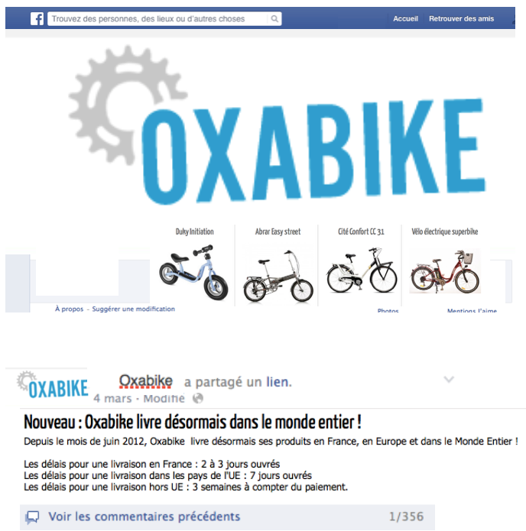

Depuis la publication de ce post sur le Facebook de l’entreprise Oxabike, les commentaires se multiplient. Voici quelques extraits :

- Apprenez déjà à livrer en France avant de livrer dans le monde entier . Commande passée il y a 15 jours, toujours pas de nouvelles !!!!

- De qui se moque-t-on ? vous ne respectez absolument pas les délais annoncés !!

- Vous rigolez ou quoi ? encore faudrait-il que le vélo arrive en bon état, le livreur a jeté le vélo en bas du camion, résultat : une roue voilée. et malgré mes réclamations, pas de nouvelles de votre part…..

